ПОЯСНИТЕЛЬНАЯ ЗАПИСКА
Сюжетно – игровая непосредственно образовательная деятельность (далее НОД) тесно связана с задачами обучения движениям и придает НОД черты драматизации, сближает его с сюжетно-ролевой игрой, которая, по выражению Л.С. Выгодского, является «корнем любого детского творчества».
Сюжетно - игровая НОД – одна из организационных форм проведения НОД по физической культуре, способствующая воспитанию интереса детей дошкольного возраста к процессу выполнения физических упражнений. Любая сюжетно – игровая НОД по физической культуре помогает обеспечить каждому ребенку постоянный тренинг положительных эмоций, чувств, переживаний, воображения. Увлекательной и интересной НОД делает сюжет, «рассказывающий» о каких-либо конкретных событиях с участием взаимодействующих персонажей, хорошо знакомых детям. Их содержание позволяет вести НОД на эмоционально положительном контакте педагога с детьми удовлетворяет потребности ребенка в познании, активной деятельности, в общении со сверстниками, побуждает ребенка к творческой активности, самовыражению, снимают скованность, эмоциональное напряжение.
Совершенно очевидным является и то, что ребенку, благодаря сюжету, легче осмысливать и выполнять движения. И именно сюжетная НОД, основанная на игровой деятельности в большой степени способствует взаимопроникновению обучающих моментов в единый процесс.
Важным достоинством НОД сюжетно – игрового типа является и то, что, по большому счету, они позволяют избежать, свести к минимуму механическое усвоение техники движения, заучивания детьми только «жестких стереотипов» движений, которые лишают детей возможности «конструирования» новых вариантов путем дополнения, усложнения составляющих элементов. И уже на этапе обучения сюжет является смысловой стороной, облегчающей освоение движения, и способствует сокращению сроков его разучивания. В дальнейшей работе над движением дети не боятся отступить от выученных образцов и придумывают собственные варианты движений.
Сюжетные занятия создают широкие возможности для использования нестандартного оборудования, элементов костюмов, оформления зала, схем и пиктограмм движений, разнообразной музыки.
Ценным в представленной ниже НОД сюжетно – игрового типа является то, что дети в различных предлагаемых игровых ситуациях примеряют на себя роли людей с разными увлечениями (путешественников, добытчиков еды и питья, добытчиков огня и т. п.). В течение всей НОД дети не только решают вопросы оздоровления, но и закрепляют свои умения в конструировании, ориентировки в пространстве и учатся развивать свою культуру общения с природой, т.е. решают некоторые задачи экологического воспитания.

Конспект сюжетно - игровой непосредственно образовательной деятельности
«Физкультура на необитаемом острове»
Цель: оптимизировать двигательную активность каждого ребенка посредствам формирования двигательных навыков и линий поведения в искусственно созданной сюжетной игровой ситуации в рамках НОД.

Задачи:
1. Активизировать мыслительную деятельность детей, фантазию, активность, воображение, в процессе двигательной деятельности при организации сюжета НОД.
2. Развивать у детей умение соблюдать элементарные правила, согласовывать движения, ориентироваться в игровом пространстве.
3. Упражнять в ходьбе по наклонной доске с переходом на куб, в спрыгивании с высоты на мягкое покрытие, в равновесии, в ползании на четвереньках по гимнастической скамейке; осуществлять упражнения в ходьбе, совершенствовать умения выполнять основные движения осознано, быстро и ловко используя игровые ситуации соответствующие структуре НОД.
4. Довести до сознания детей, что двигательная активность является одним из источников крепкого здоровья.
5. Формировать потребность в регулярных занятиях физической культурой, стремление в расширении своего двигательного опыта используя элементы игр.
Интеграция с образовательными областями:
«Физическое развитие» - сохранение и укрепление физического здоровья посредством участия в играх, выполнения физических упражнений, безопасное поведение в условиях специально организованной и самостоятельной деятельности по заданной сюжетно-игровой линии НОД.
«Социально-коммуникативное развитие» - доброжелательное отношение между детьми в процессе игрового взаимодействия, проявление адекватной реакции на эмоции других людей.
«Речевое развитие» - внимательное слушание рассказывания, включение в процесс восприятия необходимой информации.
«Познавательное развитие» - проявление любознательности, высказывание мнения, впечатлений, отражение их в продуктивной деятельности.
«Художественно-эстетическое развитие» - владение техническими и изобразительными умениями при передаче художественного образа.
Предварительная работа: подбор музыкального сопровождения по каждому виду деятельности, конструирование «парохода» из мягких модулей, изготовление декораций (водопад, костер, пальма, цветочная поляна, болото), составление карт- схем для организации основных видов движений, составление карты схемы спортивного зала для ориентировки в пространстве, изготовление сундучков для сюрпризного момента.
Используемое оборудование:
- схема – карта полосы препятствий 2 штуки (для организации ОВД)
- гимнастическая скамейка 2 штуки (для организации ОВД)
- куб большой 3 - 4 штуки (для организации ОВД)
- доска наклонная (для организации ОВД)
- мат (для организации ОВД)
- тазик с водой (для организации ОВД)
- корзина с пластиковыми стаканчиками (для организации ОВД)
- корзина малая - муляжи овощей и фруктов (для организации ОВД)
- журнал «Наши впечатления о путешествии на необитаемый остров» (для организации работы в группе)
- сундучки с медальками и сладкими угощениями (для организации сюрпризного момента)
- набор мягких модулей (для организации вводной и заключительной часть)
- цветочная поляна (для организации минуток релаксации)
- кочки из линолеума (при выполнении одного из видов ходьбы)
- мешки с песком (для организации работы по формированию некоторых экологических представлений)
- деревянные фигуры из игры «Городки» (для организации работы по формированию некоторых экологических представлений)
- «костер» (для организации работы по формированию некоторых экологических представлений)
- мяч и обруч по 2 штуки (для организации подвижной игры)
- карта схема спортивного зала (для организации работы по ориентировки в пространстве)

ДЕЯТЕЛЬНОСТЬ ИНСТРУКТОРА ПО ФИЗИЧЕСКОЙ КУЛЬТУРЕ | ДЕЯТЕЛЬНОСТЬ ДЕТЕЙ
ОРГАНИЗАЦИОННАЯ ЧАСТЬ (6 минут)
- На край ковра по росту становись!  - Равняйсь, смирно, вольно!  Организую мотивацию на дальнейшую работу  - Здравствуйте ребята прежде, чем преступить к нашему занятию у меня к вам появился вопрос.  - Сидела я тут как то и думала, зачем нам с вами нужно заниматься физкультурой?(…)  - Соглашусь с вашим мнением.  - А как можно проверить вашу силу, ловкость и выносливость (…..).  - Ребята, а я считаю, что если человек сможет прожить на необитаемом острове четыре дня, то он не зря занимался физкультурой. Предлагаю вам отправиться на необитаемый остров. Готовы проверить себя? ()  - Ребята, а как можно попасть на необитаемый остров? (выслушиваю мнения детей)  - Не будем ждать никакого транспорта и сами отправимся в плаванье на необитаемый остров на пароходе, но прежде чем начать путешествие надо определиться, сколько человек отправляется в плавание за приключениями, для этого слушай мою команду:  - По порядку рассчитайсь! (музыкальное сопровождение гудки парохода)  - Прошу, друг за другом проходим на корабль и располагаемся на свободных местах (под музыкальное сопровождение для плаванья – шум океана и чаек).  - Впереди необитаемый остров, высадиться на сушу и построиться для поверки, что бы выяснить все ли участники путешествия на необитаемый остров добрались.  - В шеренгу по росту становись, команду выполняй. Равняйсь! Смирно! Вольно! По порядку рассчитайсь!  - Все прибыли на остров?  - Проверка окончена, отправляемся в путь обследовать остров, что бы выбрать подходящее место для стоянки (под музыкальное сопровождение для ходьбы).  - Направо прыжком и раз.  - В обход по острову шагом марш!  - На носочках мы идем руки к солнышку несем и в пески не попадём!  - Тут на пяточках придется по болоту нам идти и замок за головою образуем мы в пути.  - А теперь пора бежать не толкаться и не спать, друг за другом поспевайте и не как не отставайте (под музыкальное сопровождение для бега) !  - Легкий бег руки на поясе.  - Боковой галоп лицом в центр острова.  - Бег с остановкой по сигналу.  - Бег в рассыпную.  - Бег в колонне по одному.  - Очень сильно мы устали, но пол острова прошли.  - Мы дыханье восстановим и отправимся в пути (под музыкальное сопровождение для восстановления дыхания).  - Чтобы быть ближе друг к другу и не попасть в коварные сети острова перестроится из колонны по одному в колонну по два и через цент острова шагом марш. | Строятся по росту, выполняя команды инструктора.  Слушают инструктора.  Дети высказывают свои мнения по вопросам, которые задает инструктор.  Выслушивают мнение инструктора.  Предлагают разные варианты ответа(на вертолете, на самолете, на корабле, на лодке).  Выполняют команды инструктора.  Располагаются на «Пароходе».  Выслушивают инструктаж по деятельности на острове.  Строятся в шеренгу по росту.  - Выполняют команды («равняйсь», «смирно», «вольно», «по порядку рассчитайсь»  - перестраиваются из шеренги в колонну по одному прыжком  - ходьба на носочках  - ходьба на пяточках  - легкий бег  - боковой галоп в центр ковра  - бег с остановкой по сигналу.  - бег врассыпную  - бег в колонне по одному.  - восстанавливаем дыхание руки через стороны – вдох носом; вдох носом, выдох ртом – руки перед собой.  - перестроение в движении из колонны по одному в колонну по два через центр ковра
Основная часть (20 минут)
Игровая ситуация:  - Мы долго искали место, где будет стоять наш лагерь. Обследовали остров и выяснили, что он действительно необитаем. День подходит к концу, нужно устраиваться на ночлег.  - А где, вы предлагаете, остановится на ночлег? (выслушиваю предложение детей)  - Согласна, с вами давайте расположимся на этой поляне. Пора спать закрывайте глаза, слушайте звуки ночных джунглей - все тихо спокойно (под музыкальное сопровождение для релаксации).  - Вот и прошла ночь, пора приниматься за дело. С чего начнем наш день на необитаемом острове? (выслушиваю предложение детей).  - Интересные у вас идеи как жить на необитаемом острове, но здесь у нас нет мамы и папы, которые приготовят нам поесть, и дадут попить, если мы захотим. Так с чего же лучше начать свой день здесь?  - Правильно ребята, необходимо обеспечить себя водой и продуктами питания, а чтобы настроение было бодрое, начнем день с зарядки.  ОРУ на месте без предмета  - Для этого встанем в круг - взявшись за руки.  Упражнение 1.  И.п. – основная стойка, дети держат друг друга за руки.  1 – руки вверх  2 – вернуться в и.п.  Упражнение 2.  И.п. – основная стойка, дети держат друг друга за руки.  1 – поворот головы вправо  2 – вернуться в исходное положение  3,4 – тоже самое в другую сторону  Упражнение 3.  И.п. – ноги врозь, дети держат друг друга за руки  1 – наклон вперед, руки отвести назад  2 – вернуться в и.п.  Упражнение 4 .  И.п. – ноги врозь, дети держат друг друга за руки  1 – выпад с правой вперед, руки вперед  2 – вернуться в и.п.  3,4 – тоже самое с другой ноги  Упражнение 5.  И.п. – сидя на полу, держа друг друга за руки, руки вверх  1 – наклон вперед к ногам, руками коснуться пола  2 – вернуться в и.п.  Упражнение 6.  И.п. – лежа на спине, руки вдоль туловища, ноги согнуты в коленях, стопы на полу  1 – оторвать таз от пола  2 – вернуться в и.п.  Упражнение 7.  И.п. – лежа на спине, руки вдоль туловища  1 – ноги спокойно оторвать от пола и поднять вверх  2 – вернуться в и.п.  Упражнение 8.  И.п. – основная стойка, дети держат друг друга за руки  Прыжки на месте, помахивая руками во время прыжков  Упражнение 9.  Восстановление дыхание «Смешной ежик»  Игровая ситуация:  - Ребята, когда вы вчера обследовали остров, я тоже не теряла время даром и нашла карты-схемы.  - Как выдумаете, для чего предназначена эти карты– схемы? (выслушиваю ответы детей).  - А этот чертеж для чего предназначен?  инструктор показывает карты-схемы полосы препятствий, которые дети должны построить сами  - Я предлагаю разделиться, на две микрогруппы и построить дороги, и заняться сбором воды и пищи.  - В шеренгу становись!  - На первый второй рассчитайсь!  - Первые номера строят дорогу для добычи еды, вторые для добычи воды.  Пока дети выполняют задание, инструктор раскладывает недостающие атрибуты для проведения занятия.  На первую полосу препятствий инструктор добавляет на линию финиша тазик с водой, на линию старта тазик с пробками от пластиковых бутылок.  На вторую полосу препятствий инструктор ставит на линию финиша корзину с муляжами фруктов и овощей, на линию старта пустую корзину.  - Внимание слушайте мою подсказку как лучше добыть воду и еду, после того как вы построили мосты.  Первая подгруппа  залезает по наклонной лестнице на башню из кубов, спрыгнуть вниз на мягкое покрытие, взять один из фруктов или овощей донести до корзины передавая при этом эстафету следующему участнику.  Вторая подгруппа  На первой скамейки осуществляют - ползание на четвереньках на второй – перепрыгивание через скамейку хват с боков, добежать до тазика с водой, пластиковым стаканом зачерпнуть воду, вернуться обратно, вылив добытую воду в пустой таз.  - А потом ребята ваши подгруппы меняются местами, что бы каждый из вас побыл в роли добытчика воды и еды (через три минуты подгруппы меняются, по окончании убирают инвентарь на место).  Инструктор при выполнении ОВД осуществляет индивидуальную помощь и осуществляет страховку детей вместе с воспитателем.  Игровая ситуация:  - Второй день подошел к концу. Мы смогли добыть пищу и воду. Можно устраиваться на ночлег.  - Предлагаю собраться в центре нашей цветочной поляны, и приготовится ко сну (под музыкальное сопровождение для релаксации).  – Наступил третий день испытаний. Что еще мы можем сделать? Согласна, но еду и питье мы с вами добыли, а теперь предлагаю отдохнуть.  - Пора объявить распорядок дня:  - Я считаю, что мы можем поиграть на острове. Ребята мы можем с вами поиграть в игру «Ловишка с мячом», потому что я захватила с собой на остров обруч и мяч (правила игры в приложении).  - Ребята, а что еще мы можем попробовать сделать на острове.  - Я предлагаю разжечь костер и немного погреться у него, ведь скоро наступит вечер и за нами должен приплыть «Пароход».  - В левой стороне острова на берегу я видела ветки деревьев и обломки кораблей потерпевших крушения, а в его правой части есть каменный берег у водопада. Первые микрогруппа собирают дрова, а вторые номера камни. Ребята, а зачем я попросила вас собрать камни, они же не горят? (…..)  - Молодцы вы настоящие защитники природы и живете, не нарушая ее красоту.  - А теперь очень глубоко вдохнули и подули на ветки, а я попытаюсь разжечь его (организую имитацию костра).  - Замечательный костер у нас получился, а вам ребята тепло у него? | Дети предлагают варианты на поставленную для них задачу.  - Ложатся в центр круга, слушают ритмически спокойную музыку.  - Дети предлагают варианты, как начать день на необитаемом острове.  - Предлагают варианты на предложенную проблемную ситуацию.  - Дети встают в круг и берут друг друга за руки.  Дети выполняют ОРУ, под четким словесным разъяснением каждого упражнения самостоятельно.  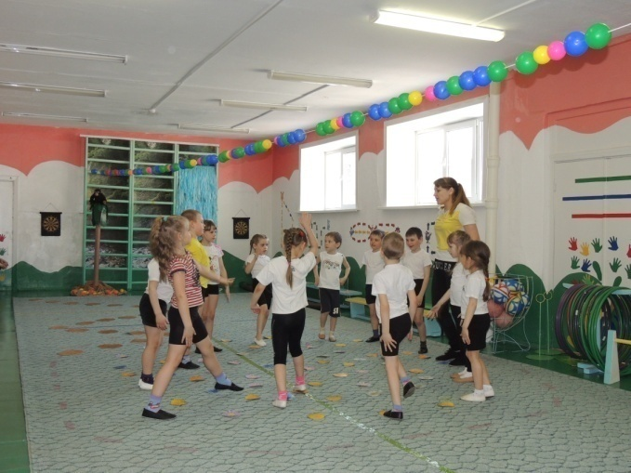  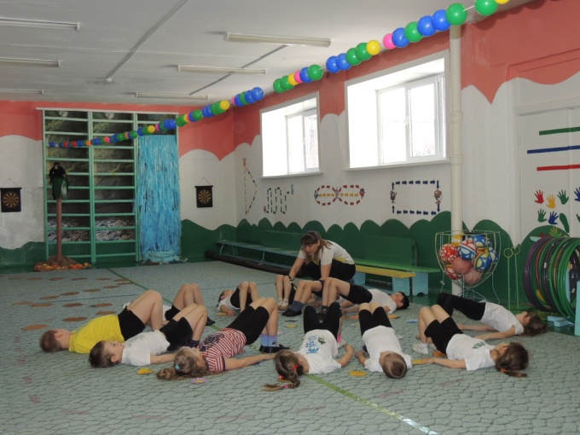  Дети учатся грамотно формулировать ответы на поставленные вопросы.  - Думаю, что это тропа к роднику, потому что……..  - Этот чертеж указывает дорогу за едой, потому что…..  Дети, разделившись на две команды выполняют построение из предложенных материалов.  Первая полоса препятствий: дети располагают две гимнастические скамейки одна за другой.  Вторая полоса препятствий: дети делают башню из двух больших кубов, приставляют к ней наклонную лестницу, кладут мат около башни.  Дети делятся на две подгруппы и выполняют задания на полосе препятствий.  Подгруппы детей меняются местами.  Дети, образуя круг, готовятся к ночлегу.  Внимательно слушают инструктаж.  Самостоятельно определяют водящего. Играя в игру, соблюдают все правила.  Формулируют свое мнение по заданному вопросу и отвечают на него.  Выполняют соответствующие задания.  Располагаются у костра.
ЗАКЛЮЧИТЕЛЬНАЯ ЧАСТЬ 4 МИНУТЫ
Игровая ситуация:  - Пока вы играли, ко мне прилетал почтовый голубь и сообщил, что за нами отправили пароход, а пока нам придется его подождать.  Вдруг инструктор обращает внимание детей на листок бумаги, висящий на стене.  - Смотрите здесь карта, может это сокровища. Красными звездочками отмечены, давайте найдем это место.  Ориентировка в пространстве  По плану зала необходимо найти сюрпризный момент. Сюрприз – медальки и сладкие призы в разных местах.  - Давайте отправимся на цветочную поляну и посмотрим, что там в сундучках (вручает медальки «Мисс спортсменка» и «Самому спортивному»).  - А сладкие угощения мы заберем с собой в детский сад.  - Ребята, мне кажется, мы, что - то забыли сделать.  - Конечно же, мы оставили наш «костер» без внимания, и он мог навредить природе. Что нам нужно сделать, что бы этого не случилось (заливаем водой, которую добыли на острове).  Построение, подведение итогов (музыкальное сопровождение гудки парохода)  - Ребята вы слышали гудок?  - Пароход приплыл пора возвращаться в детский сад. Друг за другом на палубу парохода шагом марш (под музыкальное сопровождение для плаванья – шум океана и чаек).  - Ребята, а как мы с вами проверяли сегодня ловкость? (когда играли в подвижную игру)  - А выносливость и силу? (во время добычи еды и питья, если бы небыли сильными ничего не получилось бы добыть).  - Ребята, а если у нас все это получилось, то какой вывод мы можем сделать? (мы не зря занимаемся физкультурой)  - Вот мы и прибыли в детский сад выстраиваемся в шеренгу.  - Равняйсь! Смирно! Вольно!  - Ребята вам понравилось путешествие на необитаемый остров?  - Тогда я предлагаю вам в группе оформить альбом «Наши впечатления о путешествии на необитаемый остров». И не забудьте сундучок с подарками.  - На этом наше с вами занятие окончено построились парами друг за другом.  - До свидания ребята. | Дети самостоятельно находят указанное место.  Дети перемешаются на «Цветочную поляну».  Дети предлагают разные варианты решения появившейся, проблемы и выбирают один путь ее решения.  Дети учатся грамотно словесно оформлять свою речь.  Самостоятельно делают выводы о проведенном занятии.

